Муниципальное бюджетное общеобразовательное учреждение «Средняя общеобразовательная школа № 10 с углубленным изучением отдельных предметов» города Калуги

СОЗДАНИЕ
ЛИЧНОСТНО-РАЗВИВАЮЩЕЙ ОБРАЗОВАТЕЛЬНОЙ СРЕДЫ
ПОСРЕДСТВОМ КОНВЕРГЕНТНОГО ОБРАЗОВАНИЯ И ВОСПИТАНИЯ
годы реализации 2021-2023

АВТОРЫ:
Чикалова М.А., директор школы
Чолахсаева Е.В., заместитель директора по учебно-воспитательной работе;
Кучина Н.В,, заместитель директора по воспитательной работе;
Мамаева Е.А., педагог-психолог

Калуга,
2021
Содержание
Введение……………………………………………………………………… 2
1. Информационно-аналитическое обоснование проекта ………………… 3
1.1. Информационная справка о муниципальном бюджетном общеобразовательном учреждении «Средняя общеобразовательная школа № 10 с углубленным изучением отдельных предметов» г. Калуги и её среде …………… 4
1.2. Использованные методы и процедуры анализа и прогнозирования Выводы из анализа …………………………………………………………………… 5
2. Целевой блок проекта
2.1. ЛРОС с новой конфигурацией типов (новой доминантой) и улучшенными показателями по характеристикам ……………………………......... 12
2.2. Новые возможности, создаваемых ЛРОС в школе для детей и взрослых ……….………………………………………………………………………………… 13
2.3. Образ желаемого состояния школы.…………………………………… 14
2.4. Главные результаты жизнедеятельности новой школы после создания ЛРОС………………………………………………………………………………… 16
3.1. Стратегические изменения и стратегический план создания ЛРОС … 17
3.2. Уточнение целей проекта по годам………………………………………18
3.3 Конкретный план реализации важнейших изменений в ОО для создания ЛРОС, конкретные мероприятия проекта …………………………………………… 19

Введение.
Личностное развитие учащихся является приоритетом современного образования. Федеральный государственный образовательный стандарт выдвигает достаточно высокие требования к выпускнику школы. Одних только ресурсов и потенциала образовательной организации не достаточно для формирования выпускника с желаемыми характеристиками и личностными особенностями. Важное значение в формировании личности играет среда образовательной организации, которая обладает мощным потенциалом личностного развития. Личностно-развивающая образовательная среда (ЛРОС) помогает решать задачи формирования личности школьника, помогая ему научиться управлять своими внутренними ресурсами, мышлением, эмоциями, поведением, взаимодействовать с другими, ставить цели и быть ответственным за свою жизнь. ЛРОС создает условия для формирования индивидуальной траектории социализации каждого ребенка, его гармоничного развития с учетом имеющихся способностей и ресурсов.
По определению В.А. Ясвина, личностно-развивающая школьная среда – это совокупность возможностей для развития личности школьников, возникающих под влиянием педагогически спроектированных организационно-технологических и пространственно-предметных условий, а также случайных факторов в контексте событийного взаимодействия членов школьного сообщества.
Предметом проекта «Создание личностно-развивающей образовательной среды посредством конвергентного образования и воспитания» муниципального бюджетного общеобразовательного учреждения «Средняя общеобразовательная школа № 10 с углубленным изучением отдельных предметов» города Калуги является создание творческой личностно-развивающей образовательной среды. Данный проект предполагает внесение изменений в основные образовательные программы школы, программу воспитания. Он станет основой разработки новой программы развития (2022-2027 гг.), объединит вокруг себя проекты, которые реализует школа в рамках Национального проекта «Образование»: проект «Успех каждого ребенка» (создание новых мест дополнительного образования), проект «Цифровая платформа персонализированного образования для школы». Проект ЛРОС вписывается в муниципальную стратегию развития общего образования, одной из главных задач которой является формирование системы личностных и метапредметных образовательных результатов, направленных на повышение качества освоения предметного содержания.
Работа над проектом создания ЛРОС началась в феврале 2021 года. Школьная команда приняла участие в управленческом модуле комплексной программы повышения квалификации по развитию личностного потенциала педагогов и учащихся, инициированной Благотворительным фондом Сбербанка «Вклад в будущее» совместно с ГАОУ ВО г. Москвы «Московский городской педагогический университет» и поддержанной министерством образования и науки Калужской области. По итогам обучения мы разработали и защитили концепцию проекта.
В разработке проекта участвовала управленческая команда в составе: Чикаловой М.А., директора школы, Кучиной Н.В., заместителя директора по воспитательной работе, Чолахсаевой Е.В., заместителя директора по учебно-воспитательной работе, Мамаевой Е.А,, педагога-психолога.
Концепция проекта будет представлена управленческой командой на педагогическом совете школы, а затем основные положения проекта будут детально проработаны в рамках погружений с педагогической командой школы, которая сформировалась в ходе совместных встреч педагогического коллектива и администрации школы. Сформировавшаяся управленческо-педагогическая команда и станет проводником идей ЛРОС после участия в обучении.
1. Информационно-аналитическое обоснование проекта.
1.1. Информационная справка о МБОУ «Средняя общеобразовательная школа № 10 с углубленным изучением отдельных предметов» г. Калуги и её среде.
Муниципальное бюджетное общеобразовательное учреждение «Средняя общеобразовательная школа № 10 с углубленным изучением отдельных предметов» города Калуги размещено в трехэтажном кирпичном здании, построенном в 1962 году на самостоятельном благоустроенном земельном участке. Количество обучающихся в школе - 975 человек, из них: на уровне начального образования – 415 обучающихся; на уровне основного общего образования – 457 обучающихся; на уровне среднего образования – 103 обучающихся. В школе – 35 класс-комплектов.
Коллектив школы имеет опыт инновационной работы. В 2014 – 2018 гг. школа была региональной инновационной площадкой «Роль смыслового чтения при формировании метапредметных результатов в урочной и внеурочной деятельности при реализации ФГОС ООО».
С 2018 – 2021 гг. - региональная инновационная площадка «Формирование профессионального самоопределения школьников на всех уровнях обучения в условиях совместной работы школы, учреждений профессионального и дополнительного образования».
С 2020 года - участница федерального проекта «Цифровая платформа персонализированного образования для школы», участница нацпроекта «Образование» в рамках федерального проекта «Успех каждого ребенка». Создание новых мест дополнительного образования.
С 2020 года - участница регионального проекта «Точка опоры».
С 2006 года школа имеет партнерские связи с образовательными организациями Германии, принимает участие в Инициативе «Школы: партнёры будущего» (PASCH), объединяющей около 2000 школ во всем мире, уделяющих особое внимание связям с Германией. С 2006 г. школа сотрудничает с гимназией г. Зуль, земля Тюрингия (ФРГ) по следующим направлениям: обмен делегациями школьников, учителей (раз в два года); методические семинары по обмену опытом преподавания немецкого языка и русского языка как иностранного. С 2008 г. школа взаимодействует с ДСД – школой при посольстве Германии в РФ по вопросам преподавания немецкого языка как иностранного.
Состояние материально-технической базы и содержание здания школы соответствует санитарным нормам и требованиям безопасности. Общее количество учебных кабинетов – 37. В том числе: компьютерный класс (15 рабочих мест учеников, 1 рабочее место учителя, мультимедиапроектор, интерактивная доска), лингафонный кабинет, 2 мастерские, библиотека с читальным залом, актовый зал, совмещенный со столовой, спортивный зал, спортивная площадка, включающая в себя футбольное поле, баскетбольную и волейбольную площадки, беговые дорожки. Имеется медиатека, локальная сеть, свободный доступ к Интернету.
Педагогический коллектив школы насчитывает 56 человек, среди которых высшую и первую категорию имеют 38 (67,86 %) человек. Среди учителей школы 7 человек имеют награды и знаки отличия: «Заслуженный учитель РФ» 2 человека, «Отличник народного просвещения», «Почетный работник общего образования РФ» - 5 человек.
Социальными партнерами школы являются: КГУ им. К. Э. Циолковского; муниципальное бюджетное учреждение "Центр психолого-педагогической, медицинской и социальной помощи «Стратегия» города Калуги; МБОУДО ДЮЦКО «Галактика» г. Калуги; областной эколого–биологический центр; подростковые клубы «Юттис», «Импульс»; спортивный комплекс «Труд»; МБОУ ДОД «ЦДОД «Созвездие».
Миссия школы – создание условий (личностно - развивающей образовательной среды) через взаимодействие с учреждениями дополнительного образования и социальное партнерство (посредством конвергентного образования и воспитания) для формирования высоко гармоничной и конкурентноспособной личности.

1.2. Использованные методы анализа, выводы из анализа.
Аналитико-прогностическое обоснование проекта включает итоги, полученные на основе анализа данных проведенных исследований.
Исследования проводились с использованием следующего инструментария: SWOT – анализ, методика педагогической экспертизы школьной среды на основе комплекса количественных параметров, методика векторного моделирования среды развития личности (В.А. Ясвин «Школьная среда как предмет измерения: экспертиза проектирование, управление»), использовались данные внутришкольного мониторинга.
Для изучения типа школьной образовательной среды нами была использована методика векторного моделирования образовательной среды (В.А. Ясвин). Она предусматривает построение системы координат, состоящей из двух осей: «свобода — зависимость» и «активность — пассивность». Позволяет наглядно представить преобладающую направленность образовательной среды. Результат опроса педагогов, старшеклассников и родителей представлен на диаграммах.
Реальный вариант:
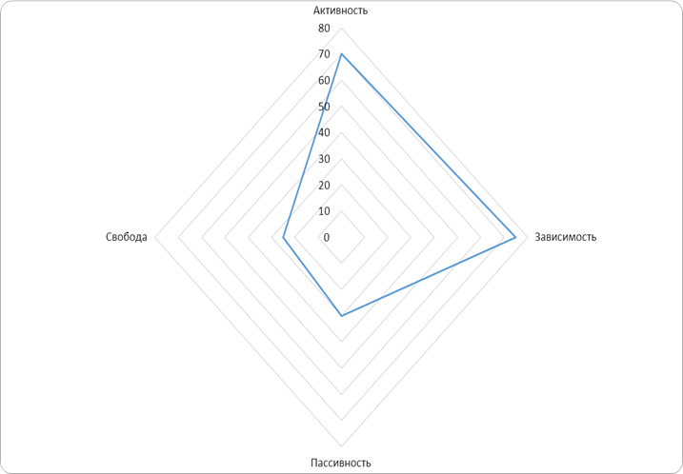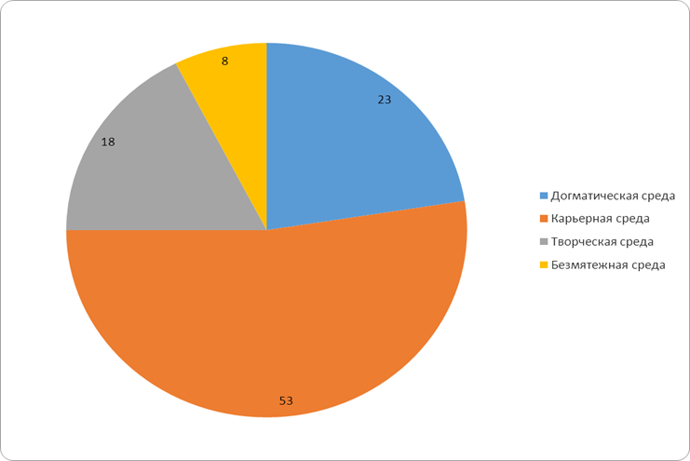
Идеальный вариант:
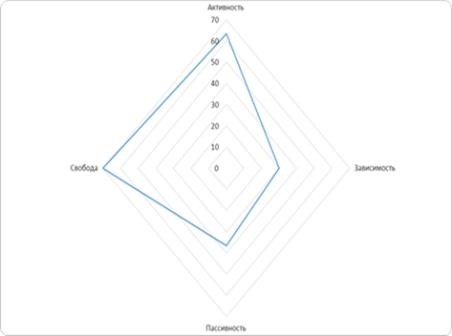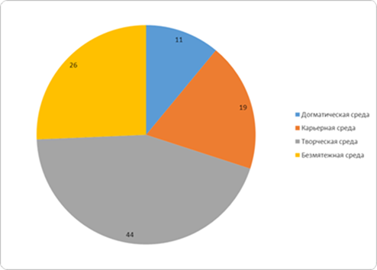
Исходя из полученных данных, можно сделать вывод, что на данном этапе наша школа (по представлению 50% опрошенных) представляет карьерную образовательную среду.
Для среды внешнего лоска и карьеры характерно упорство, вызванное, холодным расчетом, а не духовными потребностями. В такой среде никто не ориентируется на полноту содержания, достаточно соблюсти принятую форму, произносить соответствующие лозунги, исполнять этикет. Господствуют тщеславие, высокомерие, раболепие, зависть, злоба, злорадство. Здесь людей постоянно оценивают. Основные черты личности, формирующейся в такой среде, – фальшь и лицемерие, стремление к карьере за счет хитрости, подкупа, высоких связей и т.п.
При этом почти 30% опрошенных считают, что у нас в школе проявляется догматическая среда. Догматическая среда характеризуется как авторитарная среда, в которой господствуют традиции, обряды, повеления, дисциплина, порядок и добросовестность. Такая среда транслирует ясность, твердость, ощущения прочности и устойчивости, уверенности в своей правоте. Характерны самоограничение, самопреодоление, труд, нравственность, благоразумие. Личность, формирующаяся в догматической среде, характеризуется, прежде всего, высокой степенью пассивности, когда спокойствие трансформируется в отрешенность и апатию. Если же в такой среде оказывается уже сложившаяся сильная личность, то она, как правило, ожесточается в своем стремлении устоять против чужой воли, в частности, направляя свою энергию на какую-либо трудовую деятельность.
По итогам проведённого исследования сделаны следующие подвыводы:
- Карьерная среда, способствует развитию активности и зависимости. Активности в проявлении себя, своих возможностей. Школа предоставляет возможность пробовать свои силы в различных предметных олимпиадах, реализовать проекты, выступая на различных конкурсах и научных чтениях. При этом не позволяет забывать, что каждый человек часть коллектива, необходимо не только уважительно относится к своим правам и свободам, но и учитывать права и свободы окружающих. Помнить о том, что от каждого зависит успех класса и школы в целом. При необходимости поддержать общую инициативу иногда можно и поступиться своими интересами.
- Карьерная среда не позволяет ребенку формироваться свободной, творческой личностью. Действительно в проявлениях академической активности: выступлениях на конкурсах, олимпиадах, научных чтениях, как среди учащихся, так и в педагогической среде личная активность проявляется не так часто. В большинстве случаев это выбор педагога – предоставить определенным детям возможность участия в предметных олимпиадах, научных чтениях. Ученики, конечно же, впоследствии втягиваются в такие виды деятельности, но лишь у малой части из них изначально было личное стремление.
- Догматическая среда формирует дисциплину, благоразумие, трудолюбие. Примерно треть участников опроса говорят о том, что школа позволяет сформировать у учеников эти необходимые качества.
- Догматическая среда формирует зависимость и высокую степень пассивности. Ученики и родители в части ответов говорят о том, что проявление активности не является чем-то необходимым. Главное не доставлять проблем и выполнять все предъявляемые требования. Зачем что-либо предлагать, если можно просто «отсидеться». При этом отмечают: «Что если попросят, то сделаем».
- Для формирования активной и творческой личности, стремления к саморазвитию, необходимы изменения. В нашей школе также обучаются дети, которые показывают высокую активность и свободу личного выбора, при этом сохраняя высокую личную ответственность за свой выбор. Они достаточно успешны в выбранных направлениях: научная деятельность, спорт, музыка, хореография. Имеют хорошие показатели в академической успеваемости. Есть педагоги, которые не перестают учиться и развиваться, и охотно передают новые знания и стремление к развитию своим ученикам. Все это позволяет предположить, что выбор развития в направлении творческой среды нами сделан верно.
Для более полного представления об образовательной среде нашей школы мы провели методику педагогической экспертизы школьной среды на основе комплекса количественных параметров (В.А. Ясвин).
Полученные результаты представлены в графических диаграммах:

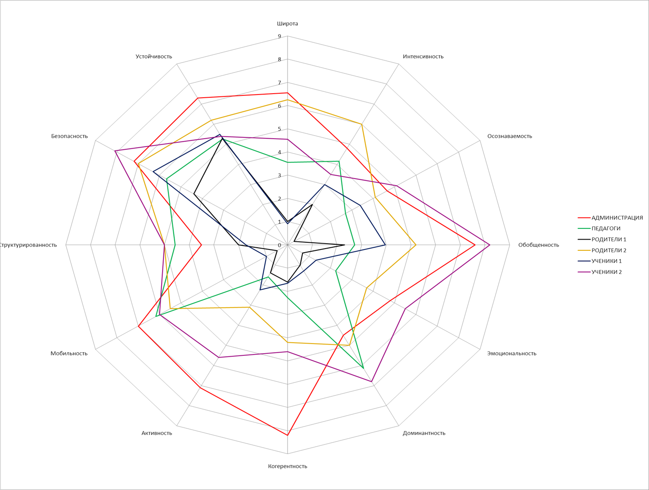

В процессе обработки результатов нами были определены две диаметрально противоположные группы детей и родителей.
Одна группа считает, что школа ничего хорошего для их ребенка не делает, возможности для развития и роста не дает, все обучение ведется очень традиционно, никаких современных способов подачи учебного материала не использует. Учителя только начитывают материал и ставят оценки. При этом дети не проявляют активности в учебном процессе, не участвуют в творческих делах класса, не занимаются в секциях и кружках после учебных занятий.
Другая группа считает, что школа создает максимум возможностей для развития ребенка не только в области академических знаний, но и в творческих, спортивных направлениях. Дети ездят по обмену в Германию, путешествуют по родной стране и странам СНГ: побывали в Калининграде, Казани, Санкт-Петербурге, Беларуси. Часто проводились поездки в Москву и Тулу. Особенной популярностью пользуется город профессий «КидБург» в Москве и «Эксперементорий» в Туле, так как там можно пройти первые профессиональные «пробы».
В школе проводятся различные творческие конкурсы, в которых принимают участие не только дети, но и учителя, и родители. Педагоги занимают активную позицию, стараются развиваться, часто используют различные новые техники и приемы в изучении школьной программы.
Родители и дети активны не только в творческих и спортивных начинаниях, но и в академической успеваемости, и всегда готовы прийти на помощь родной школе.
Педагоги считают школу относительно устойчивой, безопасной, мобильной, доминантной, малоактивной и некогерентной.
Администрация хотела бы видеть высокую социальную активность, когерентность, мобильность, обобщенность.
Основные проблемы, выявленные нами в процессе диагностики, оказались в следующих областях: активность, когерентность и осознаваемость.
- Степень осознаваемости школьной среды (педагогами, учениками и их родителями) — показатель сознательной включенности в нее всех членов образовательного сообщества, субъектов образовательного процесса. Как отмечал Л.С. Выготский, влияние среды на развитие ребёнка будет измеряться среди других прочих влияний также и степенью понимания, осознания, осмысления того, что происходит в среде». На данный момент не все участники образовательного процесса могут ответить есть ли у школы своя эмблема, гимн, тем более вспомнить слова. История развития, особенности образовательного учреждения известна лишь немногим. А осознание принадлежности к школе, имеющей уникальные возможности (например DSD курс), гордость за ее достижения (победитель Нацпроекта «Образование» 2008) могут в значительной мере мотивировать всех участников образовательного процесса на повышение личной социальной и академической активности.
- Когерентность (согласованность) школьной среды показывает степень согласованности её влияния на личность с влияниями других факторов среды обитания. Когерентность характеризует школьную среду по критерию «гармоничное — негармоничное». Когерентность показывает, является ли школьная среда чем-то обособленным в среде обитания личности или она тесно с ней связана, высоко интегрирована в нее. Согласованность принципов и воспитательных подходов школы и семьи помогает ребенку легче и свободнее проявлять познавательную и творческую активность. Для детей из семей с отличными принципами и воспитательными подходами (или их отсутствием), школа дает возможность увидеть другие способы взаимодействия и проявления активность. Понять и попробовать свои силы в различных направлениях, не продолжить асоциальную династию. Кроме этого, когерентность образовательной среды с другими образовательными учреждения, дают возможность ученикам свободу выбора учебного заведения. Достаточный уровень языковой базы предоставляет возможность параллельно получать образование за рубежом. Среди учеников нашей школы были такие дети, которые параллельно обучались в Америке, Италии. После окончания 11 класса продолжали свое образование в Чехии, Италии.
- Социальная активность школьной среды служит показателем её социально ориентированного созидательного потенциала и экспансии школьной среды в среду обитания. Школьная среда в одних случаях может выступать исключительно в роли социального потребителя, эксплуатирующего в процессе своего функционирования те или иные гуманитарные или материальные ценности, ничего не отдавая обществу, в том числе и образованных на современном уровне новых его членов, тогда правомерно говорить о низкой степени её социальной активности; в других случаях школа сама производит тот или иной социально значимый продукт, активно его распространяет, оказывая, таким образом, влияние на среду обитания, то есть демонстрирует высокую степень социальной активности.
SWOT- анализ, позволил определить сильные и слабые стороны организации, её возможности и риски-угрозы.
S  Сильные стороны  Широкие профессиональные и личностные интересы педагогов  Традиции школы, накопленный опыт –  (статус школы с углубленным изучением отдельных предметов, социальное партнерство, международное сотрудничество, DSD-школа).  Материально-техническая база Школы пополняется новым оборудованием за счет участия в проектах.  Внебюджетное финансирование (платные услуги).  Углубленное изучение отдельных предметов, вариативная образовательная среда.  Опыт работы по международному сотрудничеству, ДСД | W  Слабые стороны  Недостаточное материально-технического обеспечения школы  Недостаточное развитие инфраструктуры школы и организации образовательного и воспитательного пространства – отсутствие спортивной площадки, размещение актового зала в столовой, недостаточное количество кабинетов  У педагогов сохраняется привычка работать по известной привычной модели подачи знаний  Двухсменный режим занятий.  Нет обученных учителей немецкого языка в качестве экспертов для принятия DSD 1 и DSD 2, зависимость школ от партнеров по DSD программе.  Недостаточная сформированность  представления у учащихся и их родителей о будущем профессиональном развитии
О  Возможности  Модернизация системы гражданско-патриотического образования и профориентационного воспитания.  Внедрение современных инновационных личностно-ориентированных форм и методов в образование (использование интеллектуальных, интерактивных, мультимедийных форм и методов)  Межсетевое взаимодействие, взаимодействие с социальными партнерами.  Дальнейшее введение платных услуг в системе дополнительного образования.  Реализация социального заказа участников образовательных отношений в рамках вариативности – разнообразие профилей обучения и услуг дополнительного образования, углубленное изучение отдельных предметов  Совершенствование работы профессионального самоопределения учащихся.  Повышение имиджа школы как школы с углубленным изучением отдельных предметов (немецкого языка) | Т  Угрозы  Высокая нагрузка учителя может привести к выгоранию педагога, снижению результативности и качества работы.  Двухсменный режим занятий, может привести к оттоку учащихся в другие образовательные организации.  Недостаточная мотивирующая среда для личностного развития.  Высокие требования со стороны родителей к школе при недостаточной готовности к сотрудничеству.  Увеличивается количество детей, обучающихся по АОП, а условий нет.

Проведя SWOT- анализ школы и ее среды, мы сделали следующие выводы о том, что у школы есть достаточно сильные стороны, которые станут основой создания новой личностно ориентированной развивающей образовательной среды. Есть проблемы, отражённые в слабых сторонах, которые возможно решить, используя комплекс возможностей и работая с рисками. Назревает потребность в переходе от «карьерной» среды к «творческой». Этому будет способствовать работа по созданию и реализации проекта «Создание личностно-развивающей образовательной среды посредством конвергентного образования и воспитания ».
Проект «Создание личностно-развивающей образовательной среды посредством конвергентного образования и воспитания» – это возможность создания такой среды, в которой дети будут понимать и осваивать новое, выражать собственные мысли, принимать решения и помогать друг другу, формулировать интересы и осознавать возможности в созданной на базе школы и на базе учреждений-партнеров предметно-пространственной среды, способной удовлетворить потребности всех участников образовательного процесса: будут созданы школьный музей, профориентационные классы и кабинеты дополнительного образования, будут использоваться современные лаборатории учреждений-партнеров. Возможность школы стать центром взаимодействия как с родителями и местным сообществом, так и с учреждениями культуры, здравоохранения, спорта, досуга, другими организациями социальной сферы, возможность расширять социальное партнерство.

2. ЦЕЛЕВОЙ БЛОК ПРОЕКТА
2.1. ВИДЕНИЕ ЛРОС ОО С НОВОЙ КОНФИГУРАЦИЕЙ ТИПОВ (НОВОЙ ДОМИНАНТОЙ) И УЛУЧШЕННЫМИ ПОКАЗАТЕЛЯМИ ПО ХАРАКТЕРИСТИКАМ

Основная цель - создание условий для формирования личностно-развивающей образовательной среды школы открытого характера с преобладанием «творческого» типа посредством применения конвергентного образования и обеспечения формирования ключевых личностных компетенций и конкурентоспособной личности.
Для достижения поставленной цели были сформулированы следующие стратегические задачи проекта:
- Сформировать нормативно-правовые, организационно-управленческие условия необходимые для создания и функционирования конвергентной образовательной среды.
- Создать в образовательной организации необходимые и достаточные условия для социальной и образовательной успешности и личностного роста обучающихся и усиления доли «творческого» типа за счет снижения долей среды «карьерного» и «догматического» типа.
- Создать условия для формирования высокой мотивации к обучению обучающихся все уровней образования.
- Создать условия для развития корпоративной культуры школы и для расширения сотрудничества с учреждениями дополнительного, среднего профессионального и высшего образования. Это позволит сделать среду более открытой и даст возможность использовать потенциал окружающей мира, в том числе родителей, социальных партнеров школы и обеспечить наиболее успешное личностное развитие школьника в диалоге с окружающим миром.
- Создать условия для профессионального развития и поддержки педагогов.
- Преобразовать организованную в школе профориентационную работу в систему результативного профессионального самоопределения, формирование навыков ориентации в вопросах выбора сферы будущей профессии, исходя из собственных потребностей и перечня профессий, востребованных на рынке труда, разработка для обучающихся индивидуальных предпрофессиональных маршрутов.
- Сделать среду более интенсивной и технологичной, чтобы обеспечить гарантированный результат в получении качественного образования, используя системную интеграцию урочной и внеурочной деятельности, эффективные информационные и педагогические технологии, интерактивные формы и методы обучения, соответствующие современному уровню оснащения образовательного процесса и требованиям времени.
- Сделать среду постоянно развивающейся, динамичной, обновляющейся и гибкой, чтобы обеспечить мотивацию и качественное образование в постоянно изменяющейся социокультурной ситуации.

2.2. ВИДЕНИЕ НОВЫХ ВОЗМОЖНОСТЕЙ, СОЗДАВАЕМЫХ ЛРОС В ОО ДЛЯ ДЕТЕЙ И ВЗРОСЛЫХ
Создание «творческой» ЛРОС школы предоставит новые возможности для всех участников образовательных отношений.
Педагоги получат возможность повышения профессионального уровня квалификации, развитие педагогических компетенций и корпоративной культуры, личностный рост на основе реализации плана индивидуального развития и возможности использования новых образовательных технологий.
Обучающиеся получат возможность деятельностного освоения содержания образования, они станут активными участниками создании «творческой» ЛРОС на основе проектной деятельности и выбора более широкого спектра курсов внеурочной деятельности и дополнительных общеразвивающих программ с целью развития гармоничной личности, способной к самоопределению, саморазвитию, самореализации, успешной и конкурентноспособной в современном обществе, креативной, с развитым эмоциональным интеллектом, коммуникативной.
Образовательная организация получит возможность широкого взаимодействия с социальными партнерами с целью создания индивидуальной образовательной творческой модели, способствующей развитию каждого учащегося по отдельности и школьной среды в целом. Школа повысит качество и уровень образования, станет более конкурентоспособной на рынке образовательных услуг и открытой для диалога.
Родители получат комфортную образовательную среду, в которой будут предоставлены возможности, максимально способствующие разностороннему развитию обучающихся для их дальнейшей жизненной успешности.
Администрация получит возможность совершенствования управленческих компетенций, личностного развития, повышение личного и коллективного авторитета в различных социальных средах.

2.3. ОБРАЗ ЖЕЛАЕМОГО СОСТОЯНИЯ ОО (ПО ФОРМУЛЕ «3» + «2»)

По итогам реализации проекта будет сформирована среда с преобладанием «творческого» типа в парадигме самоопределения, саморазвития и самореализации личности.
В результате работы над проектом в образовательной среде произойдут следующие изменения:
- будут обеспечены максимальные возможности для каждого ребенка в саморазвитии и самореализации через повышение мотивации и расширение реализации курсов внеурочной деятельности и программ дополнительного образования школьников (введение и развитие новых направлений внеурочной деятельности и дополнительного образования, направленных на осуществление запросов общества и участников образовательного процесса);
- в работе организации будет преобладать практико-ориенитированный системно-деятельностный подход;
- образовательные услуги будут предоставляться с учетом образовательных потребностей детей и родителей и с учетом целей и задач развития образовательной системы школы;
- будет развито предпрофильное обучение;
- в системе воспитательной работы творчество станет объединяющим и развивающим фактором, а событийность - одним из важных форм привлечения обучающегося к коллективной творческой деятельности и формирования познавательной активности.
Развитие организационной подсистемы предполагает следующие результаты:
− в школе будет разработана новая организационная конвергентная междисциплинарная модель пространства, ориентированная на социальное партнерство и способствующая личностному росту и успешности каждого участника образовательной деятельности.
− в школе будет функционировать служба медиации и социально-психолого-педагогический консилиум;
− в школе будут созданы условия для функционирования методического центра сопровождения и поддержки педагогов, создание новых возможностей методического обеспечения педагогов;
- будут организованы самообучающиеся сообщества педагогов и обучающихся, проектные команды по развитию различных направлений деятельности.
Развитие предметно-пространственной подсистемы предполагает следующие результаты:
- открытость и доступность предметно-пространственной среды школы для всех участников образовательного процесса. На наш взгляд, это подразумевает, что пространство школы будет организовано таким образом, что помещения, участки, материалы, оборудование и инвентарь будут максимально приспособлены для развития детей в соответствии с особенностями каждого возрастного периода, охраны и укрепления их здоровья, учёта особенностей и коррекции недостатков их развития, возможности общения и совместной деятельности детей и взрослых;
- расширение информационной среды, в школе будут созданы условия для создания и функционирования музея школы с различными отделами: Сотрудничество с Германией («Школьный обмен»); История школы и наши выпускники («От прошлого к будущему»); Музей профессий, востребованных в Калужской области.
В плане ресурсного обеспечения:
− востребованность платных образовательных услуг;
− участие школы в грантовых конкурсах;
- разработка постоянно обновляемого методического пакета эффективных образовательных практик;
- школа активно будет привлекать спонсоров для развития и оснащения предметно-пространственной среды. Кроме того, к работе будут привлекаться социальные партнеры с целью совершенствования кадрового и методического потенциала. Привлечение педагогических кадров из других образовательных учреждений позволит организовывать совместные мероприятия (концерты, праздники, спектакли, соревнования), уроки, встречи, поездки познавательного характера; дни открытых дверей; общие родительские собрания как на базе школы, так и на базе других учреждений, реализовывать курсы внеурочной деятельности и программы дополнительного образования, которые будут востребованы школьниками и их родителями, но их невозможно реализовать силами самой образовательной организации.
- в школе будет происходить постоянное обновление и расширение материально-технической базы за счет активного участия в нацпроектах.
В плане управления:
− в школе принятие решений будет осуществляться на основе диалога и взаимодействия между администрацией школы, учащимися, родителями, педагогами, социальными партнерами;
− в управлении в рамках своих компетенций задействованы все участники образовательного процесса;
− создан центр мониторинга и анализа образовательной деятельности.
− основными принципами взаимодействия являются равноправие и сотрудничество.

2.4. ВИДЕНИЕ ГЛАВНЫХ РЕЗУЛЬТАТОВ ЖИЗНЕДЕЯТЕЛЬНОСТИ ОО ПОСЛЕ СОЗДАНИЯ ЛРОС

В результате реализации проекта школа станет средой с творческим типом организации, в которой будет произведено комплексное обновление предметно-пространственной среды, ресурсного обеспечения и управления образовательной организацией.
В результате работы над проектом достигается высокий уровень мотивации и развития личности обучающихся, их самореализация и саморазвитие за счет создания качественно нового образовательного пространства путем развития конвергентной междисциплинарной открытой образовательной среды совместно со всеми участниками образовательных отношений и социальными партнерами школы.
Высокий уровень развития образовательной среды достигается путем развития ключевых компетенций учащихся на основе широкого выбора курсов внеурочной деятельности и программ дополнительного образования, а также междисциплинарного изучения основных учебных дисциплин, посещения ведущих предприятий города, учебных заведений социальных партнеров. Способствовать развитию образовательной среды также будет и индивидуализация образовательных маршрутов обучающихся. Высокое качество образования.
В организационной структуре школы произойдет усиление элементов самоуправления и соуправления: будет организована работа различных творческих рабочих групп, советов, что позволит достичь нового качества управления и организации функционирования образовательной среды.
Развитию школы будет способствовать и преобразование предметно-пространственной среды образовательной организации, и повышение уровня позитивного отношения к школе, ее конкурентоспособность.
3. СТРАТЕГИЯ И ТАКТИКА СОЗДАНИЯ ЛРОС
3.1. СТРАТЕГИЧЕСКИЙ ПЛАН ВАЖНЕЙШИХ ИЗМЕНЕНИЙ ДЛЯ СОЗДАНИЯ ЛРОС (ПО ФОРМУЛЕ «3+2»)

Направления стратегических изменений в образовательной организации:
- создание и функционирование конвергентно-ориентированной образовательной среды, действующей на базе нормативно-правовых и методических документов, программ курсов урочной и внеурочной деятельности, дополнительных общеразвивающих программ профессионально-ориентированной и профильной направленности реализуемых в процессе сетевого взаимодействия с учреждениями дополнительного и профессионального образования;
- преобразование организованной в школе профориентационной работы в систему результативного профессионального самоопределения, формирование навыков ориентации в вопросах выбора сферы будущей профессии, исходя из собственных потребностей и перечня профессий, востребованных на рынке труда, разработка для обучающихся индивидуальных предпрофессиональных маршрутов.
- изменения в управлении ОО;
- изменения в образовательной подсистеме;
- изменения в организационной подсистеме
- изменения в плане ресурсного обеспечения
- изменения в предметно-пространственной среде.

3.2. УТОЧНЕНИЕ ЦЕЛЕЙ ПРОЕКТА ПО ГОДАМ
I этап
аналитико-прогностический: январь 2021 г. – август 2021 г.
Цель: обеспечить управленческое сопровождение, необходимые ресурсы для запуска и реализации стратегии по созданию ЛРОС, преобразования образовательной, организационной подсистем школы и предметно-пространственной среды, экспертиза школьной среды, вовлечение в работу всех участников образовательных отношений.
II этап
практический: сентябрь 2021 г. – сентябрь 2023 г.
Цель: реализация плана проекта по созданию ЛРОС, введение новых курсов внеурочной деятельности, формирование «творческой» образовательной среды.
III этап
рефлексивный: октябрь 2023 г. - июнь 2023 г.
Цель: реализация проекта по созданию ЛРОС с заданными показателями, подведение итогов (мониторинг), определение эффективности проекта, определение дальнейших стратегических целей ОО.
Ожидаемые результаты:
- повышение уровня мотивации к обучению и рост уровня обученности и качества знаний;
- наличие базы конвергентно-ориентированных нормативно-правовых и методических документов, программных материалов, обеспечивающих реализацию конвергентного подхода при осуществлении образовательной деятельности;
- создание и функционирование модели реализации индивидуальных предпрофессиональных маршрутов для обучающихся как инструментов внедрения конвергентного подхода.
Риски:
Риски проекта | Способы минимизации
Несформированность междисциплинарной образовательной среды. | Постоянное совершенствование методической работы школы.
Неосознанный выбор профиля обучающимися. | Профилактические и корректирующие мероприятия.
Недостаточно высокие результаты учебных достижений. | Консультирование участников проекта, мотивация.

3.3. КОНКРЕТНЫЙ ПЛАН РЕАЛИЗАЦИИ ВАЖНЕЙШИХ ИЗМЕНЕНИЙ В ОО ДЛЯ СОЗДАНИЯ ЛРОС, КОНКРЕТНЫЕ МЕРОПРИЯТИЯ ПРОЕКТА (ПО ФОРМУЛЕ «3+2»). УПРАВЛЕНЧЕСКОЕ СОПРОВОЖДЕНИЕ ПРОЕКТА

Создание личностно-развивающей образовательной среды посредством конвергентного образования и воспитания предполагает изменения в управлении; в ресурсном обеспечении; в образовательной подсистеме, в социальном компоненте среды, в предметно-пространственной среде школы.

№ | Мероприятия, действия, события | Содержание работы | Сроки | Ответственные исполнители | Продукты и результаты

Изменения в плане управления
1 | Изучение опыта других ОО в направлении создания ЛРОС | Изучение локальных актов, связанных с проектом посредством сети интернет и непосредственного посещения ОО | 1этап | Администрация | Образцы локальных актов, необходимых для работы проекта
2 | Мониторинг среды (промежуточный, итоговый) | Проведение мониторинга | 1этап | Психолог,  администрация | Справка по результатам мониторинга
3 | Формирование творческих групп педагогов по актуальным проблемам | Подбор групп | 1этап | Администрация | Наличие творческих групп
4 | Создание локальных нормативных актов по сопровождению проекта | Разработка Локальных актов | 2021 | Администрация | Перечень локальных актов, необходимых для реализации проекта

Изменения в образовательной подсистеме
1 | Внесение изменений в планы внеурочной деятельности | Корректировка плана | 2 этап | Педагоги | Скорректированные планы
2 | Расширение сферы услуг внеурочного и допобразования (социальное партнерство, профориентация) | Заключение договоров, участие в проектах, привлечение социальных партнеров | 2 этап | Администрация | Договора
3 | Расширение спектра направлений профилизации на уровне СОО | Заключение договоров, участие в проектах, привлечение социальных партнеров | 2 этап | Администрация | Договора
4 | Обучение педагогов | КПК | 2021 | Администрация | Педагоги обучены

Изменения в организационной подсистеме
1 | Диагностика затруднений педагогов | Проведение анкетирования | всегда | Психолог | Результаты диагностики
2 | Изучение социального заказа | Проведение анкетирования | всегда | Психолог | Результаты диагностики
3 | Формирование ресурсного пакета | Сбор и обобщение материалов по разработке и реализации проекта | 2 этап | Участники проекта | Ресурсный пакет
4 | Организация сетевого взаимодействия | Обмен и взаимодействие | 2 этап | Администрация | Договора

Изменения в плане ресурсного обеспечения
1 | Мониторинг уровня удовлетворенности востребованности услуг | Проведение мониторинга |  | Администрация | Результаты мониторинга
2 | Активное привлечение социальных партнеров | Сотрудничество с социальными партнерами |  | Администрация | договора
3 | Разработка и модернизация программно-методического ресурса по созданию ЛРОС (эффективные образовательные практики) | Подготовка соответствующей документации |  | Участники проекта | Ресурсная методическая «копилка»

Изменения в предметно-пространственной среде
1 | Совершенствование материально-технической базы | Обновление материально-технической базы |  | Администрация | Приобретение оборудования  Обновленная среда
2 | Создание насыщенной профориентационной предметной среды. | Презентация проектов |  | Участники проекта | Ресурсный пакет

Управленческое сопровождение проекта
Координатором, осуществляющим непосредственное руководство реализацией Программы, является администрация школы.
Функции координатора:
- разрабатывает в пределах своей компетенции нормативно-правовые акты, необходимые для реализации Программы;
- ежегодно осуществляет анализ деятельности по реализации Программы;
- ежегодно подготавливает предложения по уточнению перечня программных мероприятий;
- несёт ответственность за реализацию Программы и эффективное использование средств, выделяемых для её реализации;
- ежегодно осуществляет отчётность перед общественностью в форме размещения информации на сайте школы, публикациях в СМИ.
При организации работы по созданию конвергентной образовательный среды в процессе сетевого взаимодействия с учреждениями дополнительного профессионального образования в школе планируется следующее совместное взаимодействие членов педагогического коллектива:
- Координатор деятельности – администрация:
- поддержание связей школы с социальными партнерами, участвующими в создании конвергентной образовательный среды в процессе сетевого взаимодействия с учреждениями дополнительного и профессионального образования – заместитель директора по УВР;
- планирование работы педагогического коллектива по формированию готовности учащихся к конвергентному образованию в соответствии с Проектом ЛРОС и основными образовательными программами общеобразовательной организации - администрация;
- анализ и коррекция деятельности педагогического коллектива по данному направлению (консультации учителей-предметников, классных руководителей по организации системы учебно-воспитательной работы, направленной на реализацию конвергентного подхода в процессе сетевого взаимодействия с учреждениями дополнительного профессионального образования) – заместитель директора по УВР;
- проведение совещаний, педагогических советов и производственных совещаний с обсуждением проблем, возникающих при создании конвергентной образовательной среды, профессионального самоопределения старшеклассников – заместитель директора по ВР, заместитель директора по УВР;
- организация участия одаренных детей в предметных олимпиадах разного уровня - заместитель директора по УВР;
- организация и контроль своевременного повышения компетентности классных руководителей, учителей начальной школы, учителей-предметников, школьного психолога по вопросам междисциплинарного, исследовательского и проектного обучения (семинары, посвящённые содержанию и ключевым особенностям междисциплинарных исследований, тренинги для педагогов с целью выявления и соотнесения собственной профессиональной позиции с целями и задачами конвергентно-ориентированных программ, заседания методических объединений учителей, воспитателей по проблемам введения модели междисциплинарных исследований, конференции участников образовательного процесса и социальных партнеров образовательной организации по итогам апробации и введения конвергентно-ориентированных программ) - администрация;
- организация участия педагогов в проведении мастер-классов, круглых столов, стажерских площадок, «открытых» уроков, внеурочных занятий и мероприятий по отдельным направлениям введения и реализации КООП ООО.
− контроль деятельности классных руководителей, воспитателей, учителей - предметников, школьного психолога, социального педагога, библиотекаря по вопросам реализации конвергентного подхода в обучении, профессионального самоопределения учащихся - администрация;
− контроль уровня развития разнообразных форм предпрофильной подготовки и профильного обучения учащихся (кружки, факультативы, элективные курсы, исследовательские проекты) – администрация;
- разработка конвергентно-ориентированных междисциплинарных образовательных программ, учебных планов, учебных и методических материалов – администрация;
- организация реализации проектов с привлечением внешних специалистов, консультантов, экспертов – администрация, педагогический коллектив;
- организация междисциплинарных исследований обучающихся в урочной и внеурочной деятельности - администрация;

